Техническое задание на изготовление тканевых сумок

Предмет – тканевые сумки (шопперы)
Требования:
- Материал: плотная хлопковая ткань (натуральный хлопок или хлопковый канвас).
- Цвет: натуральный бежевый (неокрашенный хлопок).
- Размер: ширина 35-40 * высота 38-42 см.
- Ручки: длинные (для ношения на плече), прочные, прошитые.
- Без застёжек, карманов и декоративных элементов.
- Поверхность должна быть пригодна для нанесения полноцветной или одноцветной печати (шелкография, DTF или термотрансфер).
- Изделие должно быть многоразовым, износостойким, выдерживать регулярное использование и стирку.
Образец:
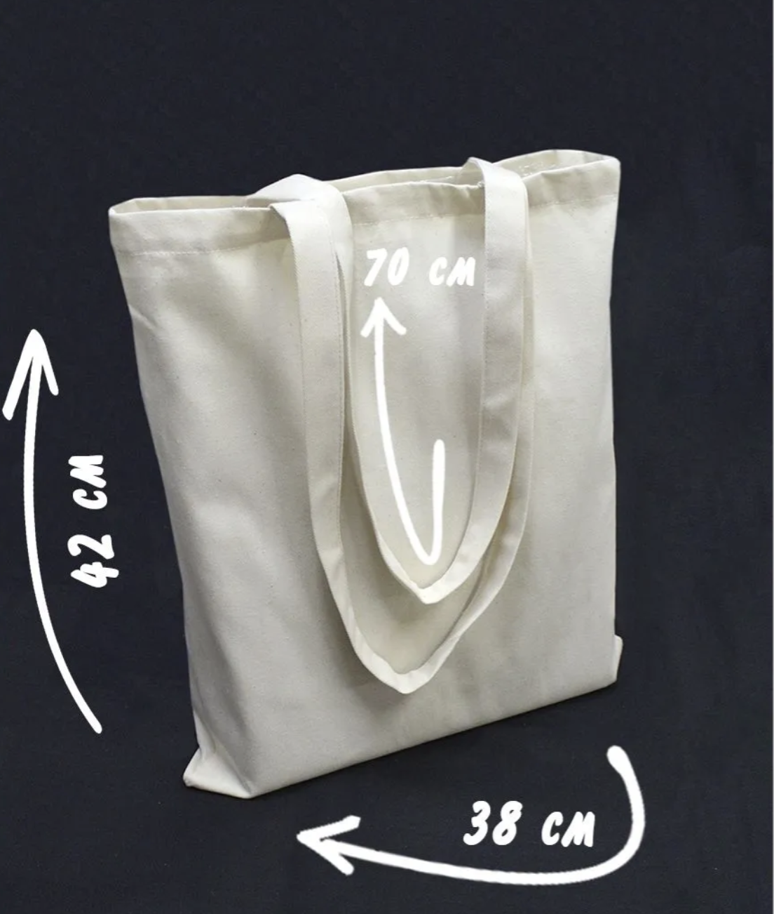
Срок изготовления: 20 календарных дней с момента подписания договора.
Доставка: Приморский край , пгт. Терней, ул. Партизанская,44.
Доставка Товара до склада Заказчика, разгрузка на склад Заказчика производится силами и средствами поставщика.
По вопросам обращаться к Заместителю директора по развитию : Елена моб.тел. 8 931 902 1603

